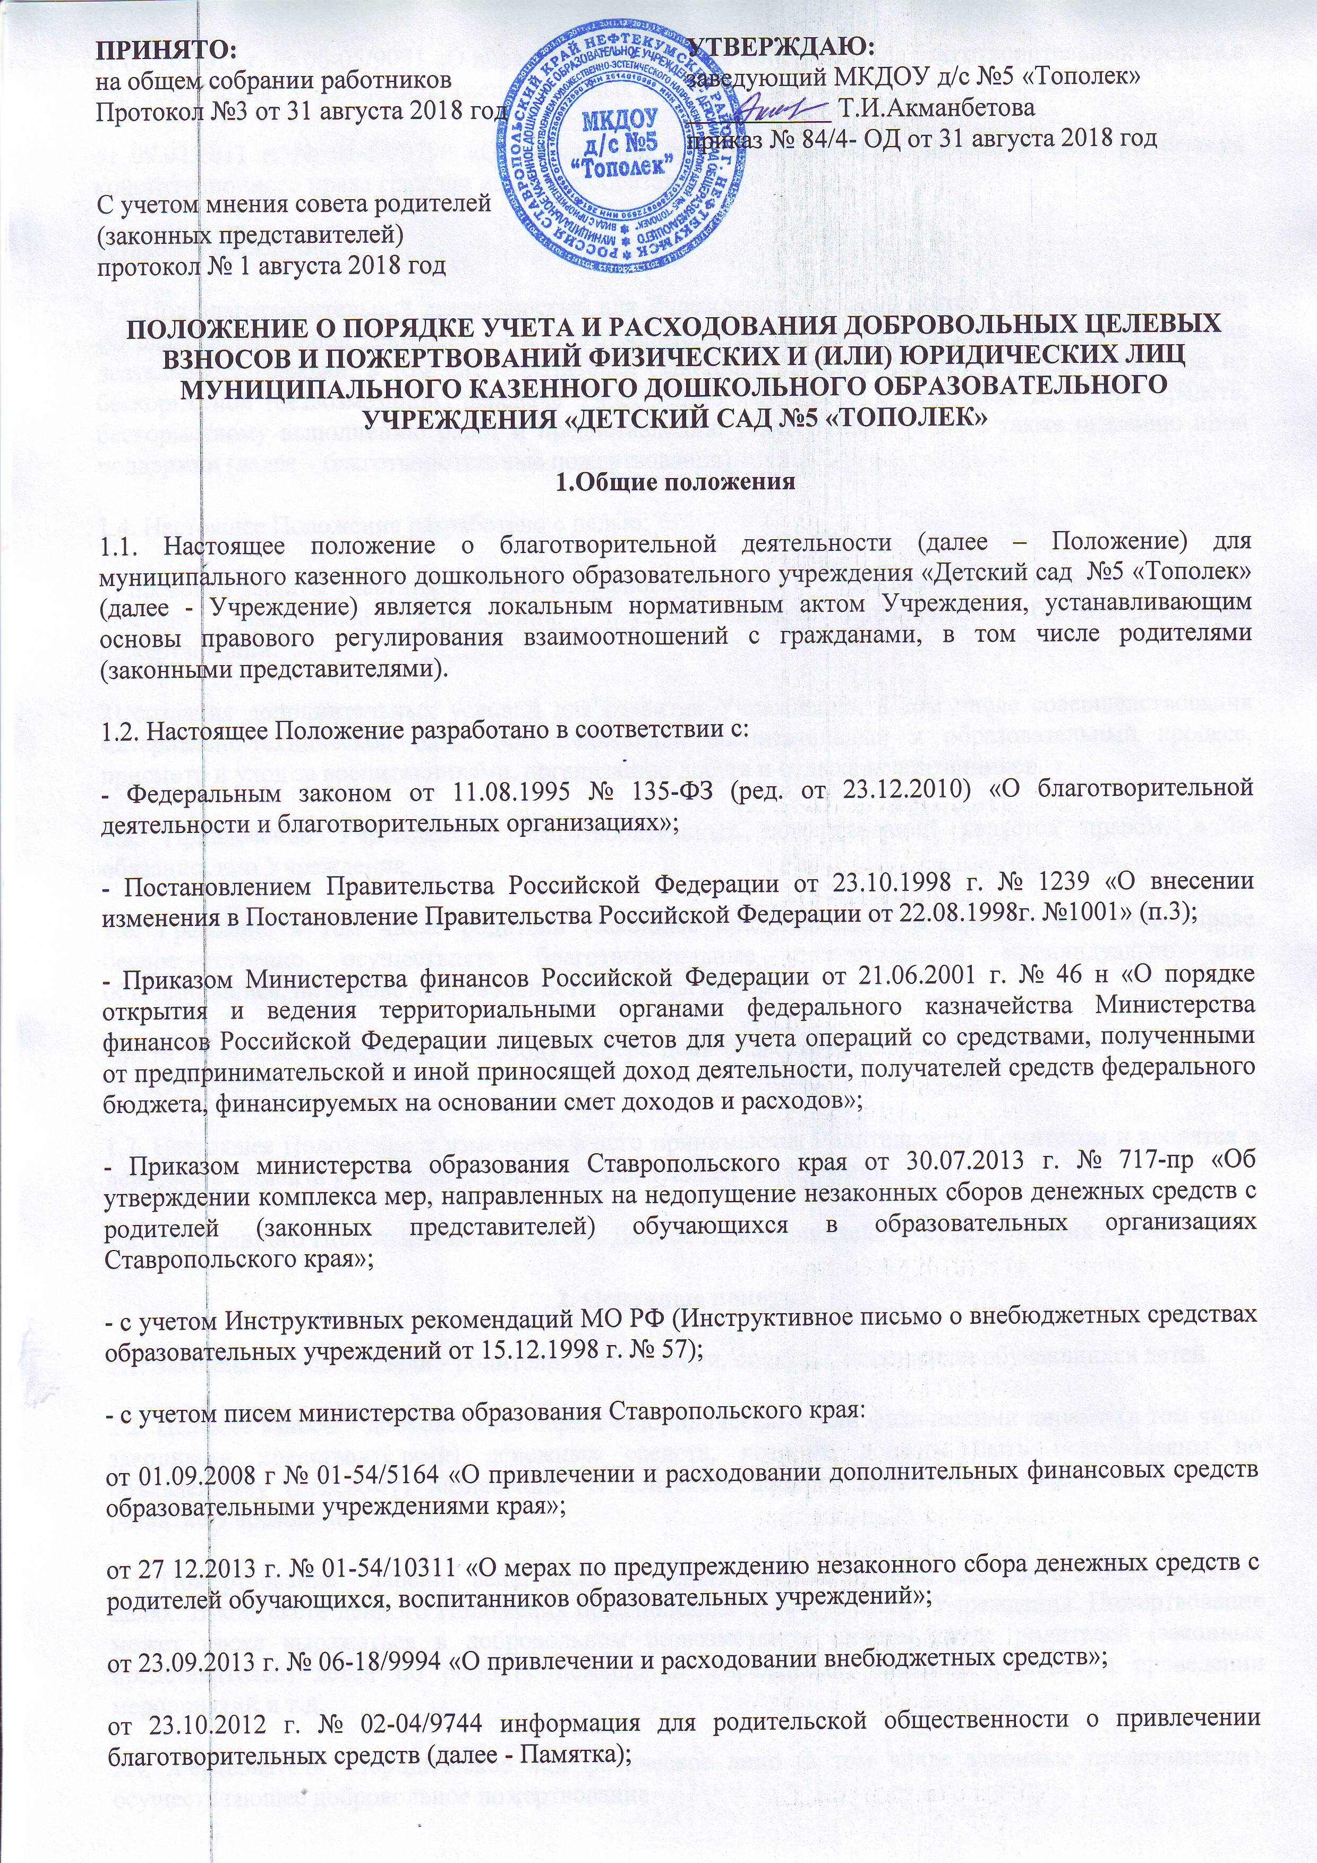

от 03.10.2012 г. № 06-05/9091 «О порядке привлечения и использования благотворительных средств в образовательных учреждениях, расположенных на территории Ставропольского края»;
от 09.02.2011 г. № 01-54/0790 «О выполнении требований законодательства в части реализации конституционного права граждан на общее образование»;
уставом Учреждения.
1.3. Под благотворительной деятельностью для Учреждения, согласно статье 1 Федерального закона «О благотворительной деятельности и благотворительных организациях», понимается добровольная деятельность граждан, в том числе родителей (законных представителей), и юридических лиц по бескорыстной (безвозмездной) передаче Учреждению имущества, в том числе денежных средств, бескорыстному выполнению работ и предоставлению услуг разного рода, а также оказанию иной поддержки (далее – благотворительные пожертвования).
1.4. Настоящее Положение разработано с целью:
1) правовой защиты участников образовательного процесса в Учреждении и оказания практической помощи заведующей Учреждения, осуществляющей привлечение благотворительных пожертвований.
2) создания дополнительных условий для развития Учреждения, в том числе совершенствования материально-технической базы, обеспечивающей воспитательный и образовательный процесс, присмотр и уход за воспитанниками, организацию досуга и отдыха воспитанников.
1.5. Привлечение Учреждением благотворительных пожертвований является правом, а не обязанностью Учреждения.
1.6. Граждане, в том числе родители (законные представители), и юридические лица вправе беспрепятственно осуществлять благотворительные пожертвования индивидуально или объединившись, на основе добровольности свободы выбора ее целей.
Никто не вправе ограничивать свободу выбора цели благотворительных пожертвований и форм ее осуществления.
1.7. Настоящее Положение и изменения в него принимаются Родительским Комитетом и вводятся в действие с момента утверждения приказом заведующей Учреждения.
1.8. Срок данного Положения не ограничен. Данное Положение действует до принятия нового.
2. Основные понятия
2.1. Законные представители - родители, усыновители, опекуны, попечители обучающихся детей.
2.2. Целевые взносы - добровольная передача юридическими или физическими лицами (в том числе законными представителями) денежных средств, которые должны быть использованы по объявленному (целевому) назначению. В контексте данного Положения целевое назначение - развитие Учреждения.
2.3. Пожертвование - дарение вещи (включая деньги, ценные бумаги) или права в общеполезных целях. В контексте данного Положения общеполезная цель - развитие Учреждения. Пожертвование может также выражаться в добровольном безвозмездном личном труде родителей (законных представителей) детей по ремонту помещений Учреждения, оказании помощи в проведении мероприятий и т.д.
2.4. Жертвователь - юридическое или физическое лицо (в том числе законные представители), осуществляющее добровольное пожертвование.
2.5. Добровольные пожертвования могут предоставляться юридическими и физическими лицами в наличной и безналичной форме, а также в виде товаров, работ, услуг.
3. Условия привлечения целевых взносов и пожертвований
3.1. Администрация Учреждения в лице уполномоченных работников (заведующего, его заместителей, педагогических работников и других) вправе обратиться за привлечением денежных средств для Учреждения как в устной (на родительском собрании, в частной беседе), так и в письменной (в виде объявления, письма) форме. В случае такого обращения Учреждение обязано проинформировать о целях привлечения средств (осуществление текущего ремонта, укрепление материальной базы, проведение мероприятий и т.д.).
3.2. Решение о внесении целевых взносов и пожертвований в Учреждение со стороны физических и юридических лиц принимается ими самостоятельно с указанием цели реализации средств.
3.3. Внебюджетные средства поступают на лицевые счета по учету внебюджетных средств Учреждения, открытые согласно Договору на открытие лицевого счета. Финансовый орган муниципального образования Нефтекумского района осуществляет финансовый контроль за внебюджетной деятельностью Учреждения. Внебюджетные средства (родительская плата, добровольные пожертвования, целевые взносы) поступают в денежной форме на расчётные счета Учреждения.
3.4. Руководитель Учреждения организует и осуществляет контроль за ведением бухгалтерского учета привлеченных средств в соответствии с Инструкцией по бюджетному учету.
3.5. Иное имущество, переданное Учреждению, оформляется в обязательном порядке актом приема-передачи и ставится на баланс Учреждения в соответствии с действующим законодательством РФ.
3.6. Запрещается отказывать гражданам в приеме детей в Учреждение или исключать из него из-за невозможности или нежелания законных представителей осуществлять целевые взносы и пожертвования. Отказ не может сопровождаться какими-либо последствиями для обучающихся (детей) и иных лиц.
3.7. Запрещается каким-либо образом вовлекать обучающихся (детей) в финансовые отношения между их законными представителями и Учреждением.
4. Порядок оформления целевых взносов и пожертвований
4.1. Добровольный целевой взнос оформляется заявлением (Приложение 2 к настоящему Положению) физических лиц с указанием размера денежной суммы и конкретной цели использования этой суммы.
4.2. Добровольные пожертвования оформляются договором пожертвования (Приложение 1 к настоящему Положению).
Денежные средства поступают на счёт Учреждения.
4.3. Все операции, производимые Учреждением, оформляются первичными документами согласно Инструкции по бухгалтерскому учету.
5. Порядок расходования целевых взносов и пожертвований
5.1. Расходование средств, принятых Учреждением, производится только в соответствии с их целевым назначением, если благотворителем не определены конкретные цели использования средств, пути направления благотворительного взноса определяются руководителем Учреждения совместно с педагогическим коллективом в соответствии с потребностями, связанными исключительно с уставной деятельностью Учреждения, а так же в соответствии с п.1.5. настоящего Положения.
5.2. Использование указанных средств осуществляется путём оформления платежных документов (актов выполненных работ (оказанных услуг), счетов, счетов-фактур и проч.)
5.3. Администрацией Учреждения ежегодно предоставляется публичный отчет о привлечении и расходовании дополнительных финансовых средств на сайте Учреждения и других информационных ресурсах, на общем родительском собрании.
6. Ответственность
6.1. Ответственность за целевое использование целевых взносов и пожертвований несет руководитель Учреждения.
6.2. Не допускается использование целевых взносов и пожертвований физических и (или) юридических лиц Учреждением на цели, не соответствующие уставной деятельности Учреждения и не в соответствии с назначением (целью) лица, сделавшего целевой взнос или совершившего пожертвование.
6.3. В случае нарушения Учреждением порядка учета и расходования добровольных целевых взносов и пожертвований руководитель Учреждения несёт ответственность в установленном законом порядке.

Приложение 1
к Положению о порядке учета и расходования
добровольных целевых взносов и пожертвований
физических и (или) юридических лиц

ДОГОВОР ПОЖЕРТВОВАНИЯ

«___»________20__ г
_____________________________________________________________________________________
(фамилия ,имя, отчество)
именуемый в дальнейшем «Жертвователь», с одной стороны, и МКДОУ д/с №5 «Тополек», именуемое в дальнейшем «Учреждение», в лице заведующего МКДОУ д/с №5 «Тополек» Акманбетовой Тамилы Имбетовны, действующего на основании Устава, с другой стороны, заключили настоящий договор о нижеследующем:
1.Жертвователь безвозмездно передаёт, а Учреждение принимает в собственность материальные ценности______________________________________________________________________
_______________________________________________________________________________
2. Цель и условия пожертвования: для соблюдения санитарно-гигиенических требований группы
« _________________» и для улучшения материально-технической базы МКДОУ д/с №5 «Тополек» Учреждение принимает пожертвование, указанное в пункте 1 настоящего договора, и обязуется использовать его в соответствии с целями и условиями, указанными в пункте 2 настоящего договора.
- Во всем остальном, что не предусмотрено настоящим договором стороны будут руководствоваться нормами статьи 582 ГК РФ.
- Изменение назначения использования пожертвования возможно по соглашению с Жертвователем.
- Настоящий договор составлен в 2 экземплярах, имеющих равную юридическую силу, по одному экземпляру для каждой стороны.
- Подписи сторон:
Учреждение: Жертвователь:
МКДОУ д/с №5 «Тополек» Председатель Родительского комитета
Заведующий_____________Т.И. Акманбетова ____________________________

Приложение 2
к Положению о порядке учета и расходования
добровольных целевых взносов и пожертвований
физических и (или) юридических лиц

Заведующему МКДОУ д/с №5 «Тополек»
Т.И.Акманбетовой
________________________
________________________
Ф.И.О. физического лица
проживающего по адресу
__________________________
__________________________
ЗАЯВЛЕНИЕ

Я, __________________________________________________________________________
(Ф.И.О. физического лица)
по собственному желанию передаю МКДОУ д/с №5 «Тополек» в качестве добровольного целевого взноса денежные средства в сумме ___________________________________________________
на _________________________________________________________________________
(например: развитие материальной базы детского сада).

«_____»___________20__г. _____________________
( подпись)

